Epreuve de Physique A
Durée 4 h
Si, au cours de l'épreuve, un candidat repère ce qui lui semble être une erreur d'énoncé, d'une part il le signale au chef de salle, d'autre part il le signale sur sa copie et poursuit sa composition en indiquant les raisons des initiatives qu'il est amené à prendre.
L'usage de calculatrices est interdit.
Le sujet est composé de cinq parties indépendantes
AVERTISSEMENT
La présentation, la lisibilité, l'orthographe, la qualité de la rédaction, la clarté et la précision des raisonnements entreront pour une part importante dans l'appréciation des copies. En particulier, les résultats non justifiés ne seront pas pris en compte. Les candidats sont invités à encadrer les résultats de leurs calculs.
CONSIGNES:
- Composer lisiblement sur les copies avec un stylo à bille à encre foncée : bleue ou noire.
- L'usage de stylo à friction, stylo plume, stylo feutre, liquide de correction et dérouleur de ruban correcteur est strictement interdit. Les surveillants et surveillantes se réservent le droit de les confisquer.
- Remplir sur chaque copie en MAJUSCULES toutes vos informations d'identification : nom, prénom, numéro inscription, date de naissance, le libellé du concours, le libellé de l'épreuve et la session. Une feuille, dont l'entête n'a pas été intégralement renseigné, ne sera pas prise en compte.
- Il est interdit aux candidats de signer leur composition ou d'y mettre un signe quelconque pouvant indiquer sa provenance. La présence d'une information d'identification en dehors du cartouche donnera lieu à un point de pénalité et la page concernée pourra être soustraite de la correction.
- Dans les copies, toutes les questions, y compris celles qui ne sont pas traitées, seront numérotées dans l'ordre croissant. Une question non traitée sera laissée en blanc à la suite de son numéro.
- Tout résultat donné dans l'énoncé peut être admis et utilisé par la suite, même s'il n'a pas été démontré par le ou la candidat(e).
- Les résultats numériques exprimés sans unité ou avec une unité fausse ne seront pas comptabilisés.
Confort et performances énergétiques de l'habitat
Dans le cadre de la transition énergétique et écologique, l'État a fait de la rénovation énergétique des logements une priorité. Les propriétaires sont ainsi accompagnés, au moyen de subventions, à entreprendre des projets de rénovation énergétique dans leur logement : isolation thermique (toit, murs, combles...), installation d'une chaudière plus performante, de fenêtres à double vitrage, de panneaux solaires... Autant de solutions permettant de réduire les factures d'électricité, en particulier pour les logements les plus énergivores souvent qualifiés de «passoires thermiques ». Ce sujet aborde certains aspects liés au confort énergétique d'un logement.
Partie I- Isolation thermique d'un toit
Données pour la partie I
Caractéristiques de deux isolants thermiques :
 | $$λ\left(W⋅m^{−1}⋅{ K}^{−1}\right)$$ | $$ρ\left(kg⋅m^{−3}\right)$$ | $$c\left( J⋅{ K}^{−1}⋅{ kg}^{−1}\right)$$
Iaine de verre | 0,032 | 20 | 1030
ouate de cellulose | 0,040 | 35 | 2000

Parmi les différentes fuites thermiques d'un logement, les déperditions à travers le toit représentent généralement une part importante. Beaucoup de maisons modernes présentent une architecture à toit plat, comme le montre la figure 1 . On s'intéresse à l'isolation thermique du toit.
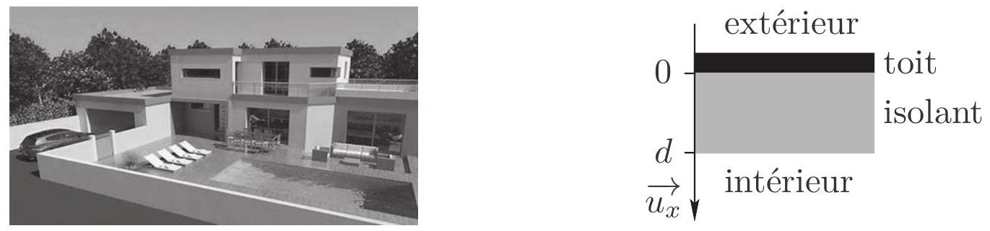
Figure 1 - À gauche : maison à toit plat. À droite : schéma de principe, notations utilisées.
On considère un toit horizontal plat isolé par une couche isolante plane d'aire $S$, d'épaisseur $d$, de conductivité thermique $λ$, de masse volumique $ρ$ et de capacité thermique massique $c$. Le plan d'équation $x=0$ correspond à l'interface toit/isolant; le plan d'équation $x=d$ correspond au plafond (voir figure 1).
La conduction thermique est supposée unidimensionnelle : le vecteur densité de courant thermique au sein de la couche isolante est de la forme $\vec{J}=j(x,t){\vec{u}}_{x},{\vec{u}}_{x}$ étant le vecteur unitaire orienté selon la verticale descendante, de l'extérieur vers l'intérieur de la maison, et le champ de température est de la forme $T(x,t)$.
Q1. Rappeler la loi de Fourier exprimant le vecteur densité de courant thermique $\vec{j}$ en fonction de la température $T$. Justifier la présence du signe "-" apparaissant dans cette loi.
Q2. Établir, dans le cas unidimensionnel étudié, l'équation de la diffusion thermique (ou équation de la chaleur) liant les dérivées spatiale et temporelle de la température $T(x,t)$.
Q3. On se place en régime stationnaire. Définir la résistance thermique $R_{th}$ de la couche isolante, puis déterminer son expression littérale en fonction de $S,d$ et de $λ$.
Pour estimer quelques ordres de grandeur, on considère un toit plat de surface $S=100{ m}^{2}$. Sans isolation, sa résistance thermique vaut $R_{th,\text{ toit }}=1,0⋅{10}^{−2} K⋅{ W}^{−1}$.
Q4. Exprimer littéralement la résistance thermique d'isolant permettant de diviser les pertes thermiques à travers le toit par 10.
Q5. En déduire l'épaisseur d'isolant $d$ correspondante. Faire l'application numérique pour la laine de verre puis pour l'ouate de cellulose (épaisseurs respectivement notées $d_{ℓ}$ et $d_{0}$ ).
La résistance thermique n'est pas le seul critère à prendre en compte au moment de choisir son isolation thermique. On étudie le comportement thermique de la couche isolante en été. La toiture est exposée de telle sorte que l'évolution journalière de température imposée à la surface de l'isolant en $x=0$, suive la loi :
$$T(x=0,t)=T_{0}+T_{1}cos⁡(ωt)$$
On considère une température maximale de ${37}^{∘}C$ et une température minimale de ${13}^{∘}C$.
Q6. Calculer les valeurs de $T_{0}$ et $T_{1}$ en $^{∘}C$, et de $ω$ en $rad⋅h^{−1}$.
On cherche la solution de l'équation obtenue à la question Q2. Pour ce faire, on travaille dans l'espace des complexes en posant:
$$\underline{T}(x,t)=T_{0}+\underline{f}(x)e^{iωt}$$
avec $i^{2}=−1$. Ainsi, $T(x,t)$ correspond à la partie réelle de $\underline{T}(x,t)$.
Q7. Déterminer l'équation différentielle satisfaite par la fonction $\underline{f}(x)$.
Les solutions de cette équation différentielle s'écrivent sous la forme :
$$\underline{f}(x)=\underline{A}e^{(1+i)x/δ}+\underline{B}e^{−(1+i)x/δ}$$
où $\underline{A}$ et $\underline{B}$ désignent des constantes complexes, et $δ$ une constante réelle.
Q8. Déterminer l'expression de $δ$ en fonction de $λ,ρ,c$ et de $ω$, puis préciser sa dimension.
On souhaite conserver dans l'expression de $\underline{T}(x,t)$ l'onde thermique se propageant dans le sens des $x$ croissants.
Q9. Établir l'expression de la solution réelle $T(x,t)$. Montrer ensuite que :
$$T(x=d,t)=T_{0}+T_{1}e^{−d/δ}cos⁡[ω(t−τ)]$$
et expliciter le «déphasage thermique» $τ$ en fonction de $d,λ,ρ,c$ et de $ω$. Les applications numériques (non demandées) donnent, pour les deux configurations étudiées à la question Q5 (une épaisseur $d_{ℓ}$ de laine de verre, une épaisseur $d_{o}$ d'ouate de cellulose), les valeurs respectives suivantes : $τ_{ℓ}=5,3 h,τ_{o}=11 h$.
La fraîcheur nocturne permet généralement un rafraîchissement naturel des habitations. De ce fait, pour un meilleur confort, on a intérêt à choisir le déphasage thermique $τ$ de sorte qu'il y ait un transfert thermique maximal pendant la période nocturne; on admet que cette condition revient à avoir des températures $T(x=0,t)$ et $T(x=d,t)$ en opposition de phase.
Q10. Calculer le déphasage thermique offrant le meilleur confort thermique. En déduire laquelle des deux configurations précédentes est finalement la plus confortable d'un point de vue thermique.
Partie II - De la cellule photovoltaïque au panneau solaire
Données pour la partie II
Gammes de rendements de cellules photovoltaïques :
silicium amorphe | silicium polycristallin | silicium monocristallin
$$[6\%−9\%]$$ | $$[13\%−18\%]$$ | $$[16\%−24\%]$$

Une cellule photovoltaïque est un composant électronique qui, exposé au rayonnement solaire, produit de l'électricité. Elle est constituée de silicium dopé :
- Le dopage de type N consiste à remplacer dans le cristal une partie des atomes de silicium par des atomes de phosphore à 5 électrons de valence. Ainsi, 4 électrons forment des liaisons covalentes avec 4 atomes de silicium ; le $5 ^{\text{e }}$ électron est donc libre de circuler dans le cristal.
- Le dopage P consiste à introduire dans le cristal quelques atomes de bore à 3 électrons de valence. Il manque donc un électron pour former des liaisons avec les 4 atomes de silicium voisins. Ce déficit d'électron se comporte comme un charge élémentaire positive appelée "trou".
Lorsque l'on met en contact une partie de silicium dopé $N$ et une autre dopée $P$, dans un premier temps, les électrons «libres» de la zone N diffusent vers la zone P , créant dans la partie N une zone chargée positivement, due aux électrons qui sont partis vers $P$. Il apparaît dans la partie $P$ une zone de charge négative, due aux «trous» où les électrons se sont fixés. Cette distribution de charges génère un champ électrique qui fait cesser cette diffusion. On obtient alors un composant à jonction PN , la zone chargée s'appelant «zone de déplétion». La figure 2 résume la situation.
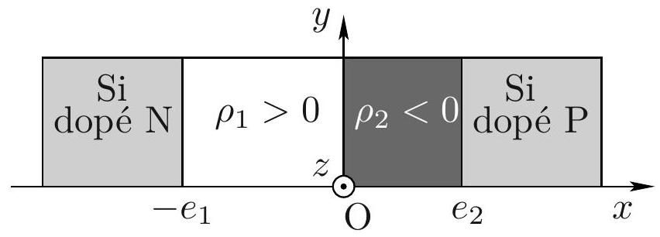
Figure 2 - Jonction PN : description de la distribution de charge.
On cherche à calculer le champ électrostatique dans la zone de déplétion. On prend comme modèle deux couches planes illimitées selon $Oy$ et $Oz$ (voir figure 2). La première couche comprise entre les plans d'équation $x=−e_{1}$ et $x=0$ porte une densité volumique de charge uniforme $ρ_{1}>0$. La deuxième couche comprise entre les plans d'équation $x=0$ et $x=e_{2}$ porte une densité volumique de charge uniforme $ρ_{2}<0$. On note $ε_{0}$ la permittivité diélectrique du vide.
Q11. Préciser la condition littérale sur $ρ_{1},e_{1},ρ_{2}$ et $e_{2}$ permettant d'assurer la neutralité électrique de l'ensemble de la zone de déplétion.
Q12. Rappeler l'équation locale de Maxwell-Gauss. Établir la forme intégrale associée (théorème de Gauss).
Q13. Préciser, en justifiant votre réponse, la direction du champ électrostatique $\vec{E}(M)$ créé par cette distribution de charges en tout point M de l'espace, ainsi que la ou les variable(s) spatiale(s) dont il dépend.
Q14. On admet que le champ électrostatique à l'extérieur de la zone de déplétion est nul, et que ce champ est continu aux différentes interfaces. Déterminer $\vec{E}(M)$ en tout point M intérieur à la zone de déplétion en fonction de $ε_{0},ρ_{1},e_{1}$ et de $e_{2}$, indépendamment de $ρ_{2}$.
Q15. Tracer le graphe représentant la norme de $\vec{E}(M)$ en fonction de $x$, en indiquant les valeurs remarquables.
Q16. Expliquer brièvement pourquoi ce champ électrostatique fait cesser la diffusion évoquée dans la description donnée en début de partie.
Un panneau solaire est composé d'une association de cellules photovoltaïques, générant un courant et une tension continus. On représente sur la figure 3 la caractéristique courant-tension $I=f(U)$ du panneau photovoltaïque PWX 850 , représentée en convention générateur pour différentes valeurs du flux solaire incident (ou irradiance), exprimé en $kW⋅m^{−2}$. Ce panneau comprend $N=9×4$ cellules de silicium polycristallines carrées de côté $c=125,50 mm$.
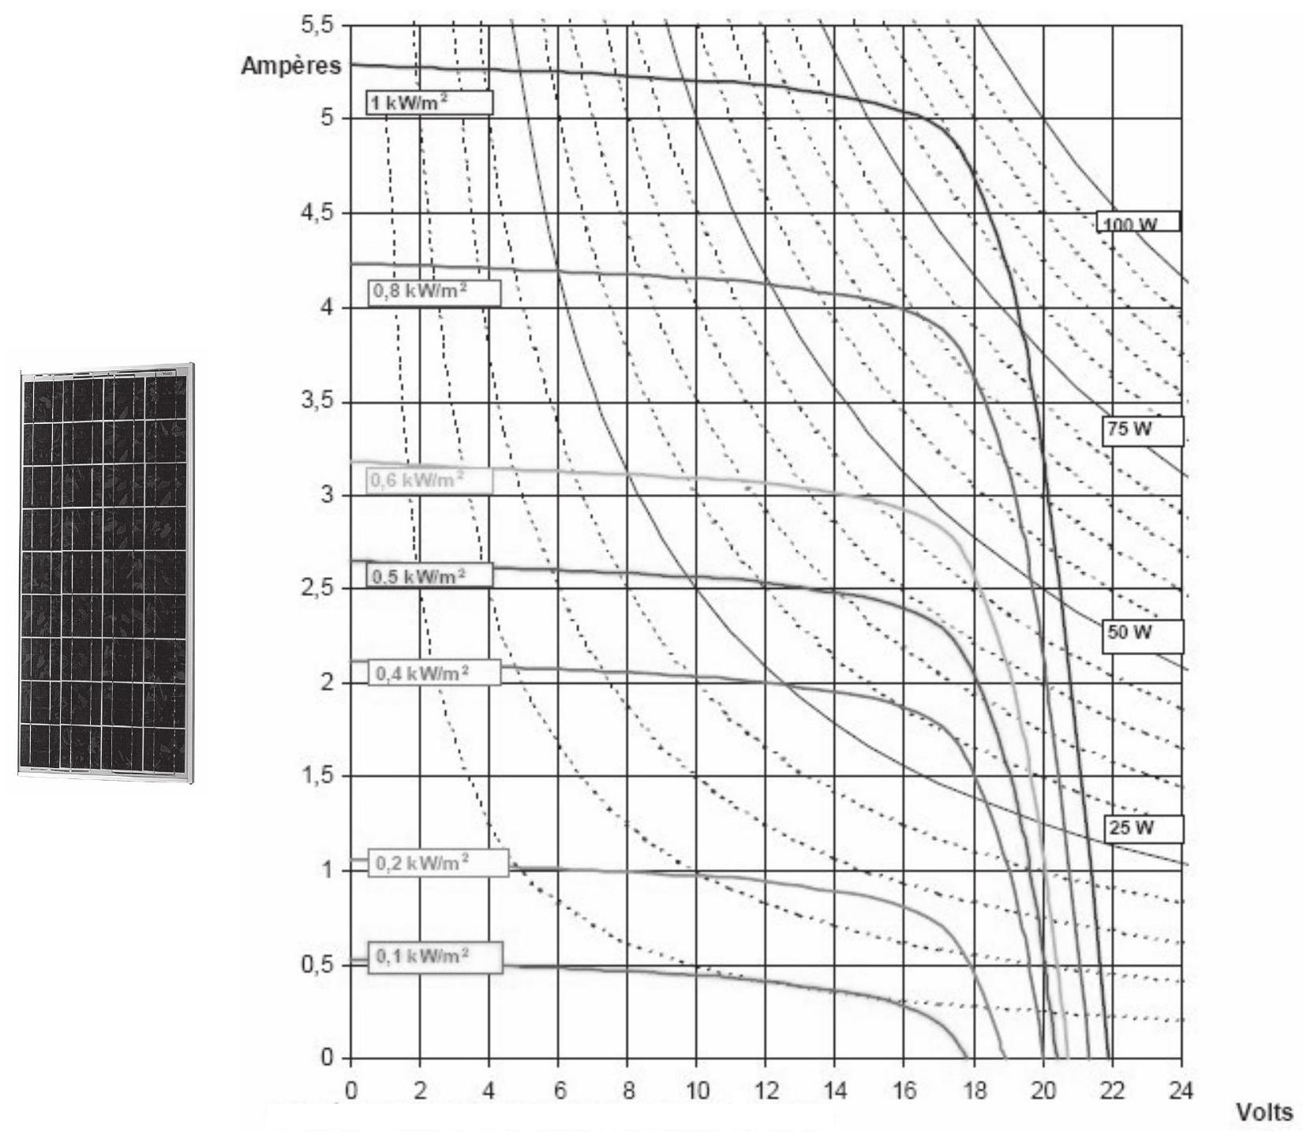
Figure 3 - À gauche : panneau photovoltaïque PWX 850 . À droite : caractéristique $I=f(U)$, en convention générateur. Source : Photowatt.
Le graphique de la figure 3 fait apparaître un réseau de courbes «iso-puissance», régulièrement espacées de 5 W .
Q17. Préciser l'expression mathématique $I=f(U)$ d'une courbe iso-puissance et commenter leur forme sur le graphique.
Q18. On branche en sortie de ce panneau solaire un conducteur ohmique de résistance $R$. Justifier qualitativement que la puissance électrique fournie par le panneau à ce conducteur ohmique passe par un maximum pour une valeur particulière de $R$, notée $R^{⋆}$. Pour le panneau étudié, donner la valeur de la puissance maximale pour une irradiance de $1 kW⋅{ m}^{−2}$, ainsi que la résistance $R^{⋆}$ correspondante.
Q19. Définir le rendement $η$ du panneau, et le calculer dans les conditions de la question Q18 (on pourra utiliser l'approximation numérique $c≈(1/8)m$ ). Comparer la valeur obtenue à celles données en début de partie.
On étudie l'influence de la disposition des $N$ cellules photovoltaïques sur la puissance fournie par le panneau. Pour cela, on modélise chaque cellule, au voisinage de son point de fonctionnement, par un générateur de tension de force électromotrice $E$ et de résistance interne $r$. Les cellules, toutes identiques, sont associées selon le circuit représenté sur la figure 4. Les paramètres $N,E$, $r$ et $R$ sont fixés, mais $x$ et $y$ peuvent être choisis librement lors du câblage du circuit, du moment que $N=x×y$.
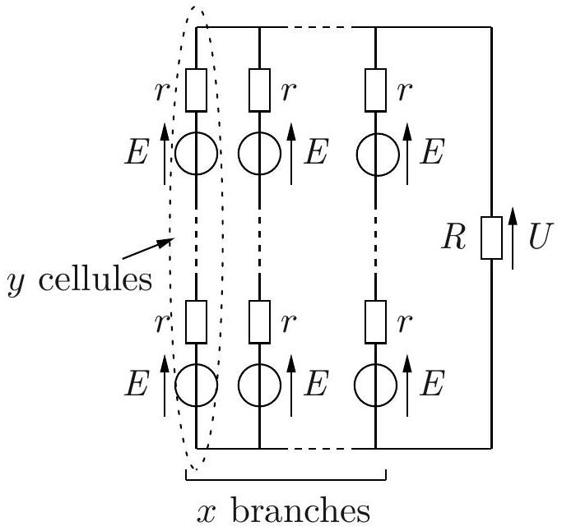
Figure 4 - Circuit électrique modélisant le panneau photovoltaïque alimentant une résistance $R$.
Q20. Exprimer la tension $U$ aux bornes de la résistance $R$ en fonction de $E,r,R,N$ et de $x$, indépendamment de $y$.
Q21. Déterminer, en fonction de $N,r$ et de $R$, les expressions de $x$ et de $y$ permettant de maximiser la puissance reçue par la résistance $R$.
Q22. Dans le cas de la question Q21, déterminer en fonction de $E,r$ et de $N$, la puissance $P_{\text{max }}$ fournie à la résistance $R$, ainsi que la puissance $P_{J}$ dissipée par effet Joule dans les $N$ résistances $r$. Commenter.
Partie III - Conversion continu-alternatif : nécessité d'un onduleur
Données pour la partie III
Fréquence du réseau EDF : $f=50 Hz$
Aides numériques : $log⁡(2)≈0,30,log⁡(3)≈0,48,log⁡(5)≈0,70,log⁡(17)≈1,23,log⁡(26)≈1,41$
Un panneau solaire délivrant un courant et une tension continus, il est nécessaire de réaliser une conversion continu-alternatif en vue du couplage au réseau EDF, sinusoïdal de fréquence $f$. Un onduleur permet d'obtenir une tension alternative à partir d'une tension continue de valeur $E$. Le circuit de la figure 5 met en jeu 4 interrupteurs notés ( $K_{1},{ K}_{2},{ K}_{3},{ K}_{4}$ ), dont le fonctionnement périodique de période $T=1/f$ est commandé électroniquement. Pour un onduleur à commande symétrique, l'état des interrupteurs au cours du temps est le suivant :
- pour $nT<t<(n+1/2)T$, avec $n∈N$ : les interrupteurs $K_{1}$ et $K_{3}$ sont fermés, les interrupteurs $K_{2}$ et $K_{4}$ sont ouverts;
- pour $(n+1/2)T<t<(n+1)T$ : les interrupteurs $K_{1}$ et $K_{3}$ sont ouverts, les interrupteurs $K_{2}$ et $K_{4}$ sont fermés.
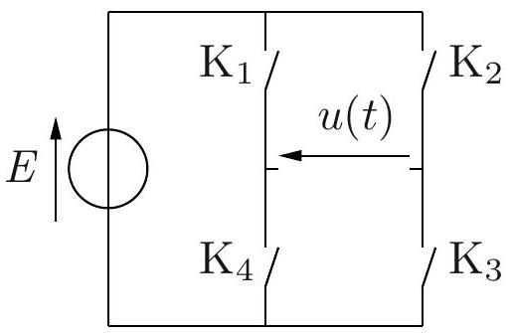
Figure 5 - Circuit électrique de l'onduleur.
Q23. Tracer le graphe représentant la tension $u$ en fonction de $t$, sur 2 périodes.
On fournit la décomposition en série de Fourier du signal $u(t)$ :
$$u(t)=\sum_{n=1}^{∞}{ }b_{n}sin⁡(2πnft) \text{ avec } b_{n}=\frac{2E[1−cos⁡(nπ)]}{nπ}$$
Q24. Représenter le spectre de Fourier en amplitude de $u(t)$, jusqu'à la fréquence $5f$ incluse.
Si on veut coupler la tension $u(t)$ au réseau, il convient d'avoir une tension la plus sinusoïdale possible de manière à éviter une pollution harmonique du réseau. On peut améliorer le fonctionnement de l'onduleur en opérant une commande décalée des interrupteurs selon le tableau 1. La durée $τ$, inférieure à $T/2$, est réglable.
Q25. Dessiner le circuit électrique équivalent dans les différentes configurations du tableau. Tracer alors la courbe $u=f(t)$ sur l'intervalle $]0,T[$.
Q26. Rappeler la définition des valeur moyenne $U_{0}$ et valeur efficace $U_{\text{eff }}$ du signal $u(t)$, puis les calculer en fonction de $E,T$ et de $τ$.
 | $$]0,τ[$$ | $$]τ,T/2−τ[$$ | $$]T/2−τ,T/2+τ[$$ | $$]T/2+τ,T−τ[$$ | $$]T−τ,T[$$
$$K_{1}$$ | ouvert | fermé | fermé | ouvert | ouvert
$$K_{4}$$ | fermé | ouvert | ouvert | fermé | fermé
$$K_{2}$$ | ouvert | ouvert | fermé | fermé | ouvert
$$K_{3}$$ | fermé | fermé | ouvert | ouvert | fermé

Tableau 1 - Fonctionnement à commande décalée : état des interrupteurs sur l'intervalle $]0,T[$.
On fournit à nouveau la décomposition en série de Fourier du signal $u(t)$ :
$$u(t)=\sum_{n=1}^{∞}{ }b_{n}sin⁡(2πnft) \text{ avec } b_{n}=\frac{2E[1−cos⁡(nπ)]cos⁡(2πnfτ)}{nπ}$$
Q27. Représenter, sans se préoccuper de son amplitude, le mode fondamental de $u(t)$ sur le graphe tracé à la question Q25.
Q28. Déterminer, littéralement puis numériquement, la plus petite valeur de $τ$ permettant d'éliminer la première harmonique non nulle de la série de Fourier.
Dans le but d'atténuer les harmoniques restantes du signal $u(t)$ et ainsi se rapprocher encore plus d'un signal sinusoïdal, on complète le circuit de l'onduleur en y ajoutant une bobine idéale d'inductance propre $L$, dite inductance de lissage, et un conducteur ohmique de résistance $R$ (voir figure 6). Les interrupteurs suivent encore un fonctionnement à commande décalée (voir tableau 1), et la valeur de $τ$ est celle obtenue à la question Q28.
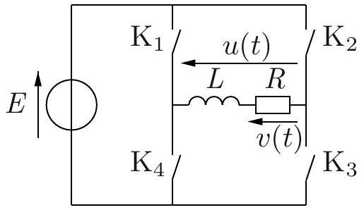
Figure 6 - Onduleur LR série.
Q29. Justifier l'intérêt de prélever la tension de sortie $v(t)$ aux bornes de $R$, plutôt qu'aux bornes de $L$. Aucun calcul n'est attendu.
Q30. Établir la fonction de transfert en régime harmonique $\underline{H}(jω)=\underline{v}/\underline{u}$ du filtre ainsi réalisé. Déterminer sa fréquence de coupure $f_{c}$ en fonction de $L$ et de $R$.
Q31. À résistance $R$ fixée, justifier qualitativement que le choix de l'inductance de lissage $L$ résulte d'un compromis : que risque-t-il de se passer si $L$ est trop petite? trop grande?
On impose à la tension de sortie $v(t)$ le cahier des charges suivant:
- la composante fondamentale ne doit pas être atténuée de plus de 4 dB ;
- la première harmonique non nulle doit être atténuée de plus de 14 dB .
Q32. Si l'on choisit la fréquence de coupure égale à la fréquence de la composante fondamentale, vérifier que le cahier des charges est respecté. Calculer numériquement la valeur de $L$ sil'on prend $R=100Ω$.
Q33. Comment pourrait-on faire pour atténuer encore davantage les harmoniques résiduelles?
Partie IV - Régulation du niveau d'un bassin
Données pour la partie IV
Tension de saturation de l'ALI : $U_{\text{sat }}=10 V$
Loi entrée-sortie du capteur de niveau : $u_{cn}=αh$, avec $α=5 V⋅{ m}^{−1}$
Résistance : $R=100kΩ$
Hauteurs d'eau extrémales : $h_{\text{min }}=0,40 m,h_{\text{max }}=1,00 m$
Aire du réservoir : $S=100{ m}^{2}$
Altitudes d'entrée et de sortie : $z_{e}=−5 m,z_{s}=2 m$
Tuyaux d'aspiration et de refoulement : longueur totale $L=20 m$, diamètre $d=4 cm$
Pompe : débit volumique $D_{v}=2 L⋅{ s}^{−1}$, rendement électromécanique $r=0,75$
Eau liquide : masse volumique $ρ=1,0⋅{10}^{3} kg⋅{ m}^{−3}$, viscosité dynamique $η=1,0⋅{10}^{−3} Pa⋅ s$ Accélération de la pesanteur : $g=9,81 m⋅{ s}^{−2}$
On utilise une pompe électrique alimentée par un ensemble panneau solaire/batterie afin de réguler le niveau d'eau d'un bassin (voir figure 7). L'eau est aspirée d'un réservoir d'aire $S$, dans lequel le niveau reste sensiblement constant à l'altitude $z_{e}$, par un tuyau de diamètre $d$. La pompe refoule l'eau par un tuyau de même diamètre débouchant à l'altitude $z_{s}$. La longueur totale des tuyaux d'aspiration et de refoulement est notée $L$. Un bassin contient de l'eau sur une hauteur $h$, le fond du bassin étant placé à l'altitude $z=0$. L'air surmontant le bassin et le réservoir reste constamment à la pression atmosphérique $P_{\text{atm }}$. L'évaporation faisant baisser le niveau d'eau dans le bassin, on souhaite installer un système de régulation de la hauteur $h$.
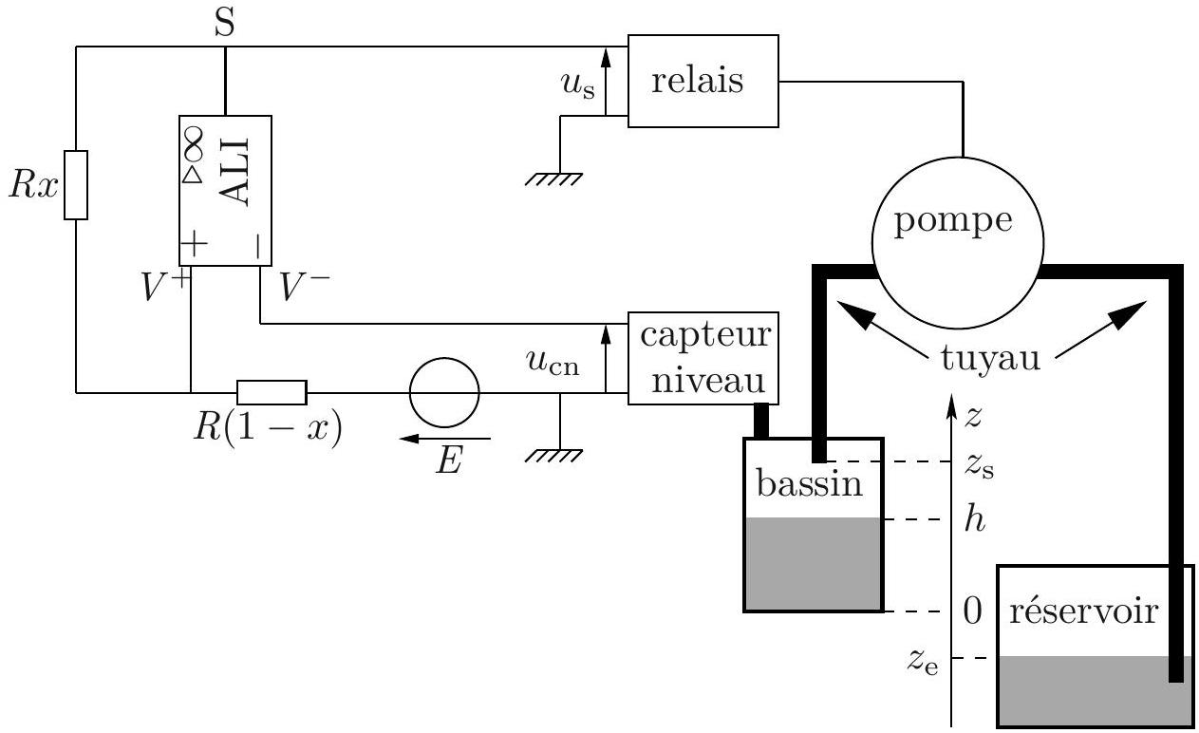
Figure 7 - Schéma de principe de la régulation.
Pour ce faire, on met en œuvre le montage électrique de la figure 7, utilisant un ALI supposé idéal de tension de saturation $U_{\text{sat }}$. Le capteur de niveau délivre une tension proportionnelle à la hauteur $h$ : $u_{cn}=αh$, avec $α$ une constante positive. Le relais pilotant la pompe est commandé par la tension de sortie $u_{s}$ de l'ALI, de telle sorte que :
- si $u_{s}=+U_{\text{sat }}$ : le relais est fermé, la pompe fonctionne et injecte de l'eau dans le bassin;
- si $u_{s}=−U_{\text{sat }}$ : le relais est ouvert et la pompe est à l'arrêt.
On cherche les valeurs de la tension $E>0$ et du coefficient $x∈[0,1]$ permettant de maintenir $h$ entre des valeurs minimale et maximale imposées, respectivement notées $h_{\text{min }}$ et $h_{\text{max }}$.
Q34. Préciser, en le justifiant, le régime de fonctionnement de l'ALI dans ce montage.
Q35. Exprimer le potentiel $V^{+}$à l'entrée non inverseuse de l'ALI en fonction de la tension de sortie $u_{s}$, de $E$ et de $x$.
Q36. Étudier la valeur de la tension de sortie $u_{s}$ en fonction de celle de $u_{cn}$. En déduire la représentation graphique $u_{s}=f\left(u_{cn}\right)$ en faisant apparaître les valeurs remarquables. Quelle est la fonction réalisée par ce bloc?
Q37. Expliquer en quelques phrases en quoi ce montage est susceptible de réaliser la régulation souhaitée.
Q38. Déterminer le système d'équations littérales que doivent satisfaire les paramètres $E$ et $x$ afin d'assurer cette régulation.
Q39. Calculer les valeurs numériques de $E$ et $x$ correspondantes.
On désire remplir le bassin avec un débit volumique $D_{v}$. On néglige dans un premier temps les pertes de charge.
Q40. Déterminer littéralement la puissance électrique $P_{e}$ que doit fournir le panneau solaire à la pompe en fonction des données regroupées en début de partie. L'application numérique, non demandée, donne $P_{e}=186 W$.
On tient compte à présent des pertes de charge, exprimées en Pa , et on suppose qu'elles peuvent se calculer selon la formule de Darcy-Weisbach :
$$ΔP_{c}=ξ\frac{ρv^{2}L}{2d}$$
Dans cette formule, $v$ désigne la vitesse débitante dans le tuyau de diamètre $d$, et $ξ$ le coefficient de perte de charge, dépendant du nombre de Reynolds Re et de la rugosité relative du tuyau $ε/d$ selon le diagramme de Moody donné sur la figure 8.
Q41. Rappeler la définition du nombre de Reynolds Re ainsi que sa signification physique, puis le calculer numériquement pour l'écoulement étudié.
Q42. En considérant une rugosité relative $ε/d=5×{10}^{−4}$, estimer le coefficient $ξ$ à l'aide du diagramme de Moody.
Q43. En tenant compte des pertes de charge, déterminer littéralement la puissance électrique $P_{e}^{′}$ que doit fournir le panneau solaire à la pompe en fonction de $P_{e},D_{v},ΔP_{c}$ et de $r$. Faire l'application numérique en prenant $ΔP_{c}=1,4⋅{10}^{4} Pa$.
On dispose de panneaux solaires PWX850 identiques à celui étudié dans la partie II. Dans la zone où ils sont installés, ils reçoivent un flux solaire incident égal à $0,6 kW⋅{ m}^{−2}$.
Q44. En exploitant la figure 3, calculer le nombre minimal de panneaux à prévoir pour assurer le bon fonctionnement de la pompe.
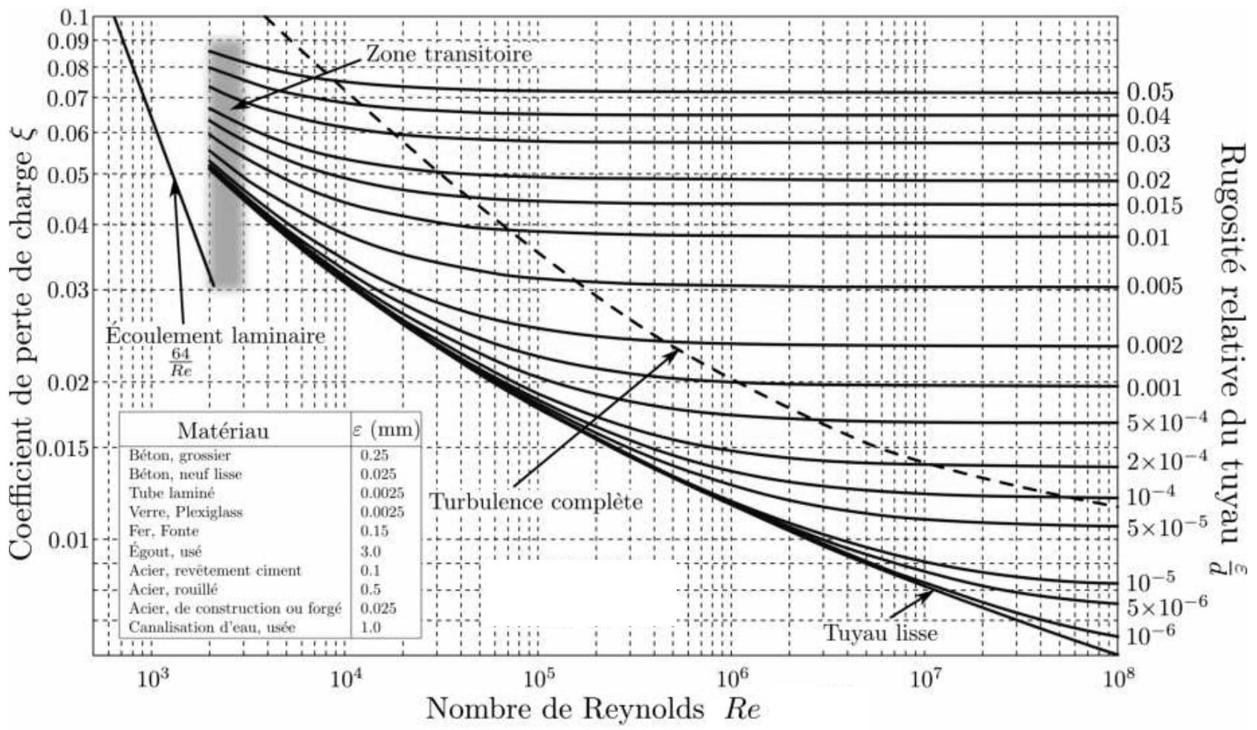
Figure 8 - Diagramme de Moody.
Partie V - Horloge à eau
Lorsque la pompe étudiée dans la partie précédente est en fonctionnement, on propose de diriger une fraction du débit qu'elle génère vers une horloge à eau à but décoratif, schématisée sur la figure 9 . Un tube creux en bois est articulé par une liaison pivot parfaite autour d'un axe horizontal. Initialement vide et en position verticale, il se remplit d'eau très lentement. Lorsque le niveau d'eau atteint une hauteur critique, le tube devient instable, se renverse brutalement, se vide totalement dans le bassin puis, une fois vide, reprend rapidement sa position verticale initiale et se remplit à nouveau. On cherche à déterminer les expressions de la hauteur critique $h_{c}$ et de la période $T$ de cette horloge à eau en fonction des paramètres du problème.
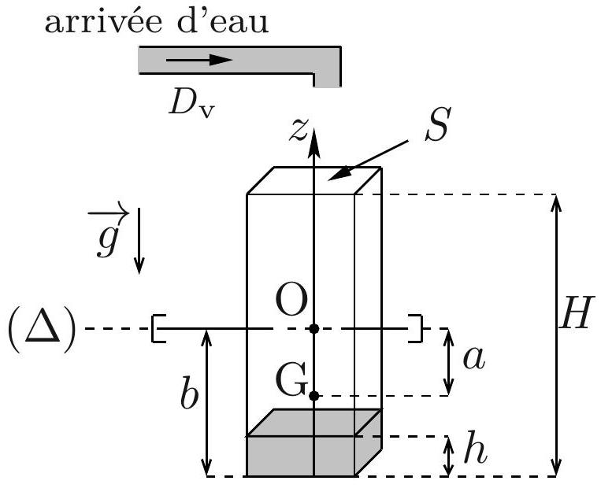
Figure 9 - Schéma de l'horloge à eau : notations utilisées.
Dans un premier temps, le tube est supposé en position verticale. On note ( $Δ$ ) l'axe horizontal passant par O et confondu avec la liaison pivot, $m$ la masse du tube vide, $S$ sa section, $H$ sa hauteur, $b$ la distance entre l'axe ( $Δ$ ) et le fond du tube, et $z_{G}=−a<0$ l'altitude du centre d'inertie G du tube vide. On suppose le tube rempli d'une masse d'eau $m_{e}$ sur une hauteur $h$, et on note $ρ$ la masse volumique de l'eau. On admet que l'énergie potentielle de pesanteur du système {tube vide+eau} s'exprime, à une constante additive près :
$$E_{p}=mgz_{G}+m_{e}gz_{e}$$
avec $g$ l'accélération de la pesanteur et $z_{e}$ l'altitude du centre d'inertie de la masse d'eau.
Q45. Exprimer $z_{e}$ en fonction de $h$ et de $b$.
Q46. On suppose à présent le tube incliné d'un petit angle $θ$ par rapport à la verticale. Montrer que l'énergie potentielle de pesanteur du système {tube vide+eau} s'écrit :
$$E_{p}(θ)=Xgcos⁡θ$$
avec $X$ une quantité à expliciter en fonction de $a,b,h,S,m$ et de $ρ$.
Q47. Analyser la stabilité de la position d'équilibre $θ=0$ en fonction du signe de $X$. En déduire que $h_{c}$ est solution de l'équation du second degré suivante :
$$h_{c}^{2}−2bh_{c}−\frac{2ma}{ρS}=0$$
Q48. Résoudre l'équation précédente afin d'exprimer la hauteur critique $h_{c}$. Exprimer ensuite la période $T$ en fonction de $S,h_{c}$ et du débit volumique $D_{v}$ supposé constant.
Q49. Si le tube est trop lourd, que risque-t-il de se passer? Proposer une condition littérale simple permettant d'assurer le bon fonctionnement de l'horloge à eau.
FIN

